معلومات عن الملابس داخل رياض الأطفال

Informasjon om klær i barnehagen

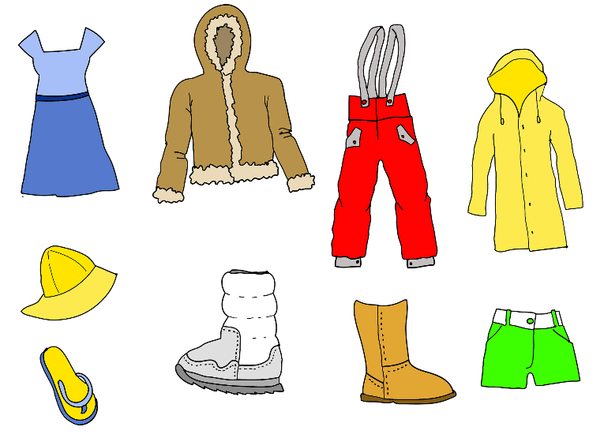
Illustrasjon: Pixabay

ملابس عملية
برياض الأطفال يجب أن يرتدي الأطفال ملابس مريحة و عملية تناسب ظروف لعب الطفل و تحركه. ومن المستحب أيضا أن تكون من النوع الجيد الذي يتحمل الخشونة ولا يتلف بسرعة.

Praktisk tøy
I barnehagen bør barna ha smarte klær som ikke strammer. Barnehageklær bør tåle litt røff behandling og bør ikke være klær som dere er veldig redde for.

ملابس إضافية للتغير
لدى كل طفل سلة, رف, حقيبة أو مكان خاص به داخل روضة الأطفال. هناك توضع الملابس الإضافية للتغيير كالجوارب, الكنزات الصوفية أو الملابس الداخلية. ويتم إستخدامها في حالة البلل أو إتساخ ملابس الطفل خلال تواجده بالروضة.

Skiftetøy
Hvert barn har hver sin kurv, hylle, pose eller plass hvor det alltid skal ligge minst ett sett med skiftetøy. Skiftetøy er ekstra undertøy, sokker, strømpebukse, bukse, trøye og genser som barnet kan bytte til hvis klærne for eksempel blir våte i løpet av dagen.

ملابس دافئة
بروضة الأطفال يخرج الأطفال للعب في جميع أنواع الطقس و لذلك يجب أن تكون ملابسهم مناسبة للجو ودافئة خاصة في الأيام الباردة.

Varme klær
Vi er ute i all slags vær og barna må derfor ha godt med varme klær. På kalde dager er det nødvendig med ull og fleece.

الرف أو الخزانة
من أشكال المساعدة التي يقدمها الأباء لأطفالهم و كذلك للموظفين بالروضة هي الحفاظ على خزانة ملابس الطفل مرتبة و نظيفة. و بالتالي يسهل على الأطفال إيجاد الملابس الخاصة بهم و لبسها. من الجيد أيضا أخذ الملابس المتسخة إلى البيت و تنظيفها, خاصة البذلة الشتوية و المطرية.
يستحب أخذ الملابس المبللة إلى البيت لتجفيفها وإعادتها للروضة فبي اليوم التالي.

Hylla
Hjelp barna deres og oss personalet å holde garderoben ryddig og oversiktlig. Det gjør det enklere for barna å finne riktig tøy når de skal kle på seg. Ta med regntøy/dress hjem for vask ved behov. Vått tøy tas med hjem og tørt tas med dagen etter.

كتابة إسم الطفل على ملابسه
يجب كتابة إسم الطفل على ملابسه وأحذيته. وبذلك يسهل على الموظفين بالروضة إيجادها و التعرف على من هو صاحبها في حالة ضياعها.

Merking av tøy
Merk klær og sko til barnet ditt med navnet til barnet. Da er det lettere å finne igjen klær som blir borte, og personalet kan vite hvem av barna som eier de ulike klærne.

